

MÜHENDİSLİK ve DOĞA BİLİMLERİ FAKÜLTESİ
BİLGİSAYAR MÜHENDİSLİĞİ BÖLÜMÜ

MANTIK DEVRELERİ

DENEY FÖYÜ

DENEY NO: 3

KOMBİNASYONEL DEVRELER: DATA SEÇİCİLER (MULTIPLEXERS), DATA DAĞITICILAR (DEMULTIPLEXER)

2021

Deneyin Adı: Kombinasyonel Devreler: Data Seçiciler (Multiplexers), Data Dağıtıcılar (Demultiplexer)

Deneyin Amacı: Data seçici (Multiplexer – MUX) devrelerinin incelenmesi, Data seçici (Multiplexer – MUX) entegrelerinin tanınması, Data dağıtıcı (De-Multiplexer – DEMUX) devrelerinin incelenmesi, Data dağıtıcı (De-Multiplexer – DEMUX) entegrelerinin tanınması.

Temel Bilgiler

Data Seçiciler (Multiplexers)

Standart bir kombinasyonel devre olan ve kısaca MUX olarak ifade edilen sayısal data (veri) seçici (multiplexer) n sinyal (n > 1 ve 2’nin kuvveti olmak üzere) arasından bir giriş sinyalinin seçilmesini sağlar. Seçme girişleri, veri seçicinin hangi giriş sinyalinin seçilerek çıkışa aktarılacağını belirlemek için kullanılır. Şekil 1’den görüleceği gibi genelde n×1 bir veri seçicide n tane veri giriş hattı, m tane seçme girişi (burada m = log2 n, yani 2 = n) ve bir tane y çıkış hattı bulunmaktadır. Genelde bir veri seçicide E ile ifade edilen bir (veya daha çok sayıda) yetkileme girişi de bulunur. Bu durumda aktif 1 yetkileme kullanıldığında E=0 ise veri seçici çalışmaz ve hiçbir veri girişi seçilerek çıkışa aktarılmaz. E=1 olduğunda ise veri seçici çalışır.
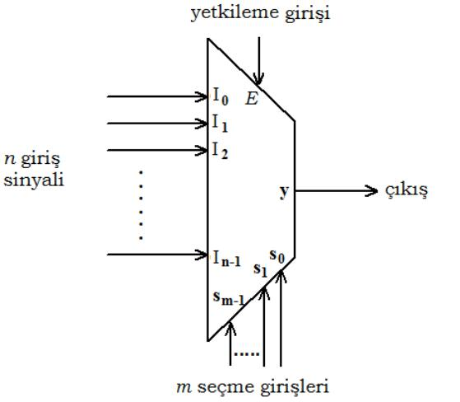

Şekil 1. n×1 (n =2 ) veri seçicinin genel şekli.

2
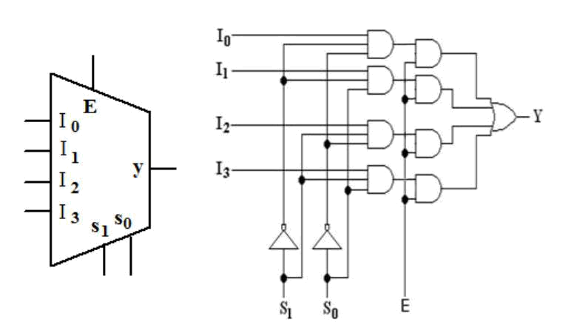

Şekil 2. Aktif-1 yetkileme (E) girişli 4×1 multiplexer’a ait sembol ve doğruluk tablosu.

E | S1 | S0 | Y
0 | x | x | 0
1 | 0 | 0 | ₀
1 | 0 | 1 | ₁
1 | 1 | 0 | ₂
1 | 1 | 1 | ₃

Tablo 1. Aktif-1 yetkileme (E) girişli 4×1 multiplexer’a ait doğruluk tablosu.

74151 Entegresi

Şekil 3’te, 74151 8x1 multiplexer entegresinin bacak bağlantısı görülmektedir. 8 girişi seçebilmek için üç tane seçme girişi (S2, S1, S0) bulunmaktadır. E̅ yetkileme girişi aktif-0 bir giriştir. Y multiplexer çıkışının tümleyeni (değili) Y’ de ayrı bir çıkış olarak mevcuttur.
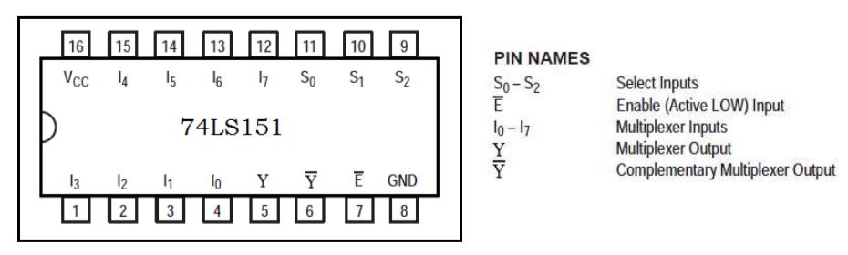

Şekil 3. 74LS151 8x1 multiplexer entegresinin bacak bağlantısı

3
Data Dağıtıcılar (Demultiplexer)

Kısaca DEMUX olarak ifade edilen bir data (veri) dağıtıcı (demultiplexer) bir devrenin birden fazla aygıta sinyal göndermesi gerektiğinde kullanılır. Bu tanımlama bir kod çözücünün tanımına benzer fakat arada fark vardır. Bir kod çözücü birden fazla aygıt arasından seçim yaparken bir data dağıtıcı ise pek çok aygıt arasından birine sinyal göndermek için kullanılır. Bununla birlikte bir yetkileme (enable) girişine sahip kod çözücü bir veri dağıtıcı olarak ta kullanılabilir. Eğer kod çözücünün yetkileme girişi veri girişi olarak kullanılırsa veri çıkışlardan birine aktarılabilir ve böylelikle kod çözücü bir data dağıtıcı olarak kullanılabilir. İsminden de anlaşılabileceği gibi bir data dağıtıcı (demultiplexer), veri seçicinin (multiplexer) tersi şekilde işlem yapar. Tek bir giriş sinyali uygun seçme sinyali ile seçilerek çıkışlardan birine gönderilebilir. 1×n bir data dağıtıcının genel yapısı Şekil 4’te görülmektedir. n tane veri çıkış hattı, m tane seçme girişi (burada m = log2 n, yani 2 = n) ve bir tane i veri giriş hattı bulunmaktadır. Eğer “m” tane seçme girişi varsa giriş verisinin aktarılabileceği çıkış hatlarının sayısı n = 2 olur. Genelde bir veri dağıtıcıda E ile ifade edilen bir (veya daha çok sayıda) yetkileme girişi de bulunur. Bu durumda “aktif 1 yetkileme” kullanıldığında E=0 ise data dağıtıcı çalışmaz, yani hiçbir çıkış hattı seçilmez ve böylelikle giriş sinyali hiçbir çıkış hattına aktarılmaz. E=1 olduğunda ise data dağıtıcı çalışır.
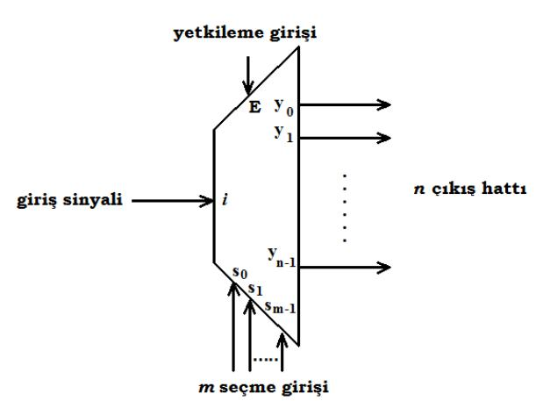

Şekil 4. 1×n (n = 2 ) demultiplexer’ın (data dağıtıcının) genel şekli.

4
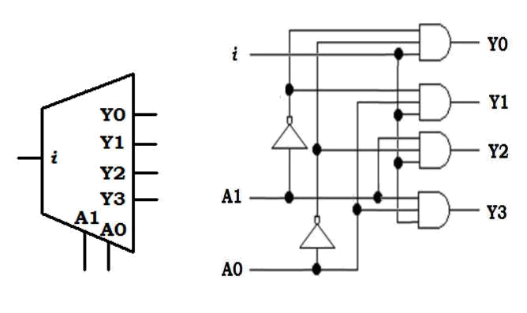

Şekil 5. 1×4 demultiplexer’a ait sembol ve devre şeması.

Girişler |  |  | Çıkışlar
A1 | A0 | Y0 | Y1 | Y2 | Y3
0 | 0 | i | 0 | 0 | 0
0 | 1 | 0 | i | 0 | 0
1 | 0 | 0 | 0 | i | 0
1 | 1 | 0 | 0 | 0 | i

Tablo 2. 1×4 demultiplexer’a ait doğruluk tablosu

74237 Entegresi

74HC237, adres latch’leri bulunan 1x8 demultiplexer veya 3x8 kod çözücü olarak kullanılabilen bir entegre devredir. Şekil 6’da 74HC237 entegresinin bacak bağlantısı görülmektedir. LE (latch enable) girişi 1 olduğunda A2, A1 ve A0 adres girişlerindeki ikili değerler tutulur ve çıkışlar seçme girişlerindeki değişiklerden etkilenmez. LE = 0 olduğunda ise A2, A1 ve A0 adres girişlerindeki ikili değerler çıkışların seçilmesinde sürekli olarak kullanılır. Aktif-0 E̅₁ ve aktif-1 E0 yetkileme girişleri kaskad bağlantı veya demultiplex işlemi yapmak için kullanılır. Devrenin demultiplexer olarak kullanılması için A2, A1 ve A0 adres girişleri istenilen çıkışın seçilmesinde kullanılır. Bu durumda E̅₁veya E0 girişlerinden birisi bilgi girişi olarak kullanılır. E̅₁ in bilgi girişi olarak kullanılması durumunda E0=1 yapılır. Bu şekilde çıkışa aktarılan bilgi E̅₁ dekinin değili (tersi) olacaktır. E0 ın bilgi girişi olarak kullanılması durumunda ise E̅₁=0 yapılır. Bu şekilde çıkışa aktarılan bilgi E0 daki bilgiyle aynı olacaktır.

5
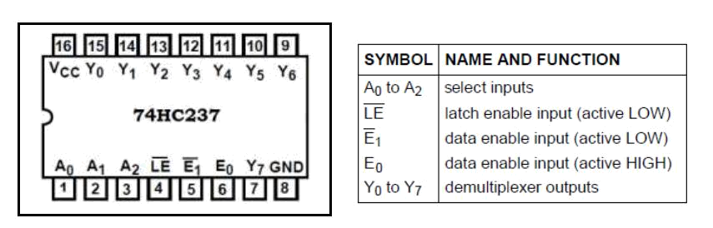

Şekil 6. 74HC237 1x8 demultiplexer entegresinin bacak bağlantısı
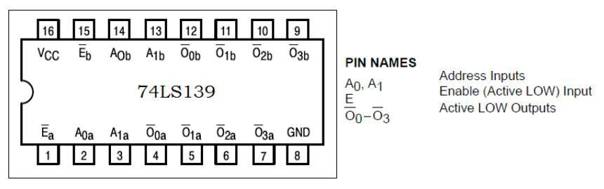

Şekil 7. 74LS139 1x4 demultiplexer / 2x4 kod çözücü entegresinin bacak bağlantısı

Deneyde Kullanılacak Entegreler

74151 | 8x1 multiplexer | 1 adet
74139 | 1x4 demultiplexer/ 2x4 kod çözücü | 1 adet
 | (ikili)

6
DENEY ÇALIŞMALARI

Deney 1: 8x1 Multiplexer Deneyi

Şekil 7’deki uygulama devresini deney setinde kurarak gücü uygulayınız. Anahtarları kullanarak Tablo 3’de verilen girişleri uygulayınız. Uyguladığınız girişlere karşılık olarak gözlemlediğiniz Y ve Y’ çıkışlarını Tablo 3’e kaydediniz.

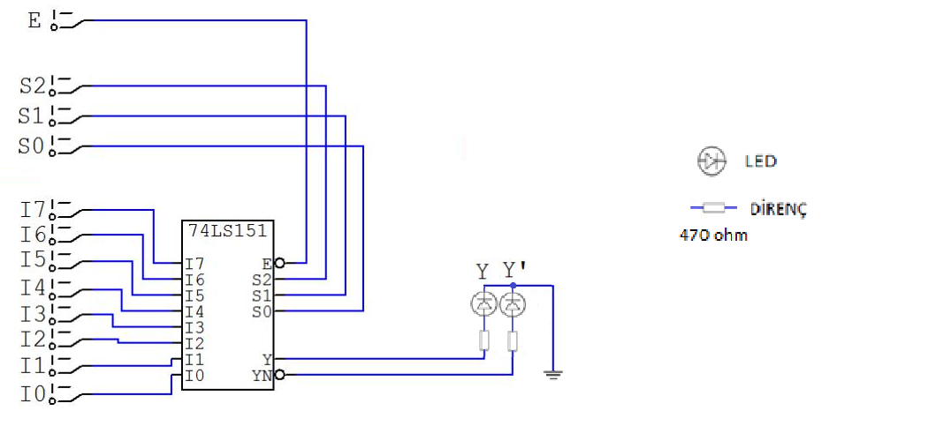
Şekil 7. 74LS151 8x1 multiplexer devresi (74LS151).

Data Şeçici |  |  | Veri Girişleri |  |  |  |  |  |  |  | E | Çıkışlar (Simule Edilen)
S2 | S1 | S0 | I0 | I1 | I2 | I3 | I4 | I5 | I6 | I7 |  | Y | Y’
x | x | x | 1 | 1 | 1 | 1 | 1 | 1 | 1 | 1 | 1
0 | 0 | 0 | 0 | 0 | 1 | 1 | 1 | 0 | 1 | 1 | 0
0 | 0 | 0 | 1 | 0 | 1 | 1 | 1 | 0 | 1 | 1 | 0
0 | 0 | 1 | 0 | 1 | 0 | 1 | 0 | 1 | 0 | 1 | 0
0 | 0 | 1 | 0 | 0 | 0 | 1 | 0 | 1 | 0 | 1 | 0
0 | 1 | 0 | 0 | 0 | 1 | 0 | 0 | 0 | 0 | 0 | 0
0 | 1 | 0 | 0 | 0 | 0 | 0 | 0 | 0 | 0 | 0 | 0
0 | 1 | 1 | 0 | 0 | 1 | 0 | 0 | 0 | 1 | 1 | 0
0 | 1 | 1 | 0 | 0 | 1 | 1 | 0 | 0 | 1 | 1 | 0
1 | 0 | 0 | 0 | 1 | 1 | 1 | 1 | 1 | 1 | 1 | 0
1 | 0 | 0 | 0 | 1 | 1 | 1 | 0 | 1 | 1 | 1 | 0
1 | 0 | 1 | 1 | 1 | 1 | 0 | 1 | 1 | 1 | 0 | 0
1 | 0 | 1 | 1 | 1 | 1 | 0 | 1 | 0 | 1 | 0 | 0
1 | 1 | 0 | 1 | 1 | 0 | 0 | 1 | 1 | 1 | 0 | 0
1 | 1 | 0 | 1 | 1 | 0 | 0 | 1 | 1 | 0 | 0 | 0
1 | 1 | 1 | 1 | 0 | 1 | 0 | 1 | 0 | 1 | 0 | 0
1 | 1 | 1 | 1 | 0 | 1 | 0 | 1 | 0 | 1 | 1 | 0
Tablo 3

7

Deney 2: 1x4 Demultiplexer Deneyi

Şekil 8’deki uygulama devresini deney setinde kurarak gücü uygulayınız. Anahtarları kullanarak Tablo 4’de verilen girişleri uygulayınız. Uyguladığınız girişlere karşılık olarak gözlemlediğiniz Y3,Y2,Y1 ve Y0 çıkışlarını Tablo 4’e kaydediniz.
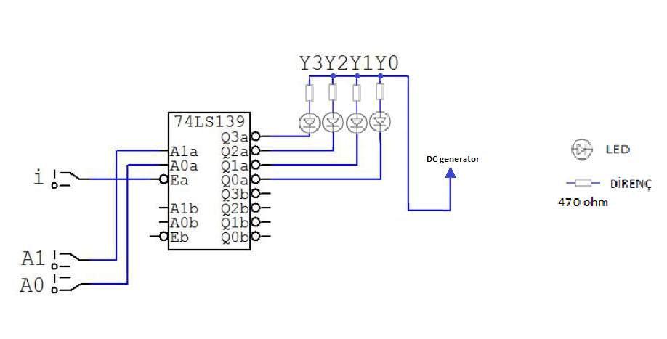

Şekil 8. 74LS139 entegresi ile aktif-0 girişli ve aktif-0 çıkışlı 1x4 demultiplexer devresi

 | Girişler |  |  |  | Çıkışlar
A1 | A0 | i | Y3 |  | Y2 | Y1 | Y0
0 | 0 | 0
0 | 0 | 1
0 | 1 | 0
0 | 1 | 1
1 | 0 | 0
1 | 0 | 1
1 | 1 | 0
1 | 1 | 1
 |  |  | Tablo 4

8
Deney 1: 8x1 Multiplexer deneyinde neler yaptınız devre nasıl çalışıyor ve ne öğrendiniz? El yazınızla aşağıdaki boşluğa yazınız

Deney 2: 1x4 Demultiplexer deneyinde neler yaptınız devre nasıl çalışıyor ve ne öğrendiniz? El yazınızla aşağıdaki boşluğa yazınız

9

